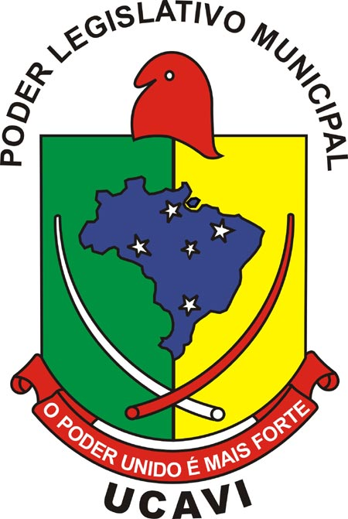
UCAVI – União de Câmaras e Vereadores do Alto Vale do Itajaí ucavi.org.br
Rua XV de Novembro, 737, Laranjeiras - Rio do Sul – SC. CEP 89.160-015

Fone/Fax (0xx47) 3521-1930 – 3521-4092 e-mail comunicacao@ucavi.org.br

Rio do Sul, 31 de Outubro de 2018.

C O N V O C A Ç Ã O

A Presidência da União de Câmaras e Vereadores do Alto Vale do Itajaí, no uso de suas atribuições Estatutárias,
CONVOCA
Pela presente Convocação, os Senhores (as) Membros da Diretoria, os Senhores(as) Presidentes de Câmaras Municipais associadas, ex-Presidente da UCAVI, representante do SECAVI e representante do CONCAVI , para a Reunião do Conselho Consultivo, no dia 08 de Novembro de 2018, tendo como local a Sede da AMAVI, situado na Rua XV de Novembro, nº 737, Bairro Laranjeiras, na cidade de Rio do Sul, com início marcado para as 19:30 horas, para apreciarem e deliberarem sobre a seguinte:

ORDEM DO DIA:
- Abertura;
- Assembleia Geral da UCAVI no dia 10 de Novembro em Trombudo Central/SC;
- Assembleia da UCAVI do mês de Dezembro em data a ser designada - com prestação de contas e relatórios de atividades – eleição diretoria 2019;
- Propostas orçamentarias da UCAVI para o exercício de 2019;
- Encaminhamento de fim de ano – Relatório de Atividades e Prestação de Contas;
- Designação da Reunião do Conselho Fiscal da UCAVI, para analise das contas de 2018 e emissão do parecer sobre as contas de 2018;
- Assuntos internos da entidade.

Observação: Em caso de impossibilidade da presença do presidente, favor indicar um representante da Câmara para participar.
Estamos empenhados para fazer uma UCAVI forte e representativa, sua participação é fundamental. Não deixe de comparecer.
